COMMUNIQUÉ DE PRESSE
Amsterdam, le 20 janvier 2017

Le plus vieux club culinaire des Pays-Bas met une cuisinière unique aux enchères
La cuisinière de la reine mère Emma vendue aux enchères

Cuisine Culinaire Noord-Limburg est le plus ancien club culinaire des Pays-Bas. Situé à Maasbree (dans le Limbourg), il y possède non seulement une cuisine et un restaurant, mais aussi son propre musée. Ce dernier abrite notamment la cuisinière de la reine mère Emma, qui régna de 1890 à 1898. Elle séjourna dans le Palais Noordeinde à La Haye. Lors d'importantes rénovations effectuées dans ce palais en 1972, la cuisinière fut déplacée à Maasbree, où elle fut exposée pendant de longues années dans le musée de la Cuisine Culinaire Noord Limburg. Mais en raison de la rénovation des lieux, la cuisinière n'y a plus sa place. La cuisinière a été réalisée par P.J. Meijs & Zn. de Scheveningen, fournisseur officiel de la cour. Les enchères en ligne ont commencé le 6 décembre dernier et se clôtureront le 9 février 2017. La journée d'exposition aura lieu le 8 février à Maasbree.

Cuisinière
L'heureux acheteur deviendra le propriétaire d'une pièce d'histoire unique. À l'âge de vingt ans, Emma, d'origine allemande, épouse le Roi Guillaume III, de 44 ans son aîné. Le premier mariage de ce dernier est un échec. Après la mort de son épouse Sophie et de deux de leurs trois fils, Guillaume III mène une vie dissolue, se souciant peu des tâches qui lui incombent en tant que Roi. Son troisième fils étant malade, il était de toute évidence incapable de lui succéder. Avoir un nouvel héritier pour préserver l'honneur de la dynastie Orange est dès lors devenu une absolue nécessité. C'est alors qu'arrive Emma, descendante d'une petite principauté d’Allemagne. En 1880, elle donne naissance à Wilhelmina, qui règnera de 1898 à 1918.

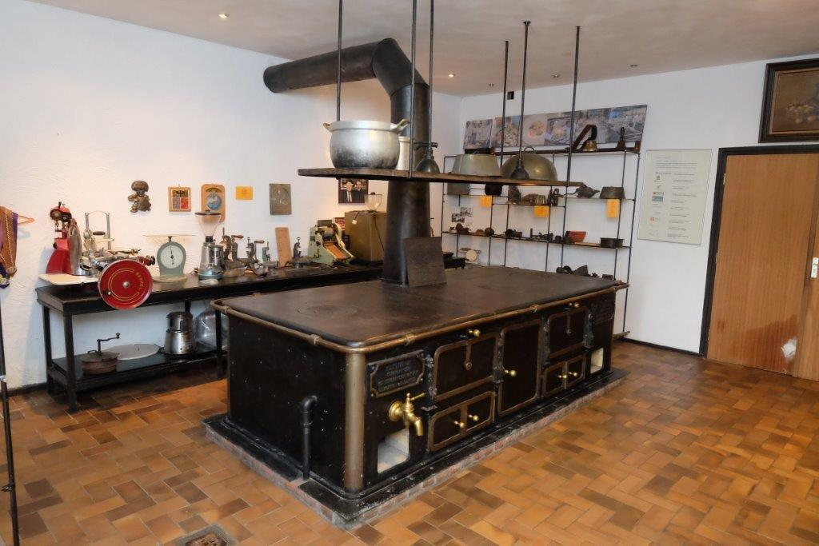
Guillaume III n'était pas un homme sympathique. L'histoire raconte qu'il ne ratait aucune occasion de mener la vie dure à son personnel. Son maître de maison en aura notamment fait les frais. Il l'obligeait à cuisiner sur une cuisinière qui était bien trop petite, raison pour laquelle le maître de maison fit l'acquisition de plusieurs réchauds afin de servir malgré tout des repas convenables. Lorsque le Roi l'apprit, il le lui fit payer. L'histoire ne dit pas s'il s'agissait de cette cuisinière, mais l'anecdote est restée dans les mémoires. Andrej Pieterson, commissaire-priseur chez Troostwijk : « Il s'agit d'une pièce rare et magnifique de l'histoire néerlandaise. Cette enchère suscite une foule de questions. Que s'est-il passé autour de cette cuisinière ? Il ne fait aucun doute que l'heureux acheteur fera l’acquisition une perle qui alimentera bien des discussions… »

Le plus vieux club culinaire des Pays-Bas
Cuisine Culinaire Noord Limburg, ou CCNL, est la première association de cuisiniers amateurs des Pays-Bas. En 1972, quelques passionnés de bonne chère décident de créer un groupe pour cuisiner une fois par mois. En 1974, le club investit un local à Maasbree pour accueillir les quelque 320 chefs amateurs. Une ancienne usine de culture de champignons fut transformée en restaurant à part entière, abritant notamment une cave à vins et un jardin de plantes aromatiques, mais aussi un musée. Ce musée expose notamment la cuisinière de la reine mère Emma.
Jan Reker est le président de ce club. Ancien entraîneur de football et ancien directeur général du club de football PSV Eindhoven, il est membre depuis 1986. Reker : « Après autant d'années, l'heure était venue de remplacer le matériel de cuisine et de remettre l'ensemble au goût du jour. Ce qui impliquait également nous séparer de la cuisinière que nous possédons depuis 1972. »

Aux enchères
Les enchères en ligne ont commencé le 6 décembre 2016 et se clôtureront le 9 février 2017.
Les articles vendus aux enchères seront visibles le 8 février 2017 de 09h00 à 12h00.
Où ? Venloseweg 60 – 5993 PJ Maasbree

Vous trouverez l'enchère en question et tous les détails inhérents sur le lien suivant :
https://www.troostwijkauctions.com/nl/furnace/01-23690/?s=fornuis%2bEmma

À propos de Troostwijk
Troostwijk estime que chaque objet a une valeur, et elle s'attache à la découvrir, à la reconnaître et à en tirer profit, souvent par le biais de ventes aux enchères en ligne. En sa qualité de plus grande maison de vente aux enchères B2B en Europe, elle fournit des évaluations d'articles et des conseils à ses clients. L'entreprise est convaincue que les enchères en ligne forment un excellent canal de vente, garant d'objectivité. Troostwijk peut se targuer du meilleur chiffre d'affaires sur le marché, mais c’est aussi une société rapide, fiable et transparente. Aux yeux de l’entreprise, c’est toutefois le capital humain qui a le plus de valeur. C'est pourquoi elle accorde la priorité au respect et à la durabilité. Selon Troostwijk, chaque produit mérite une vie plus longue que celle que lui offre son premier propriétaire. Chaque année, Troostwijk met environ 500.000 lots en vente et fournit des estimations à des sociétés actives notamment dans les secteurs suivants : l'agriculture, l'agroalimentaire, la métallurgie, la filière bois, la construction et le terrassement. Parmi les ventes aux enchères notables récentes, citons celles de Circus Renz, V&D, articles militaires (tank du film « Fury »), Friesland Campina et Imtech. La société possède des filiales dans 16 pays, et compte des acheteurs issus de 127 pays.
www.troostwijkveilingen.nl
_________________________________________

Note destinée à la rédaction et non à la publication :
Pour obtenir davantage d'informations sur Troostwijk Auctions & Valuations, vous pouvez contacter :

Troostwijk Auctions & Valuations

Andrej Pieterson
Tél. : 020-6666759

E-mail : a.pieterson@troostwijkauctions.com
Internet : www.troostwijkauctions.com
ou

Evident P.R.
Dimitri Bouter
Tél. : 033-4558778
E-mail : dimitri@evidentpr.nl

Internet : www.publicrelations.nl

Vous pouvez obtenir le communiqué de presse en version numérique via le lien suivant vers notre espace presse :
http://pers.publicrelations.nl/2016/12/troostwijk-fornuis-koningin-regentes-emma-geveild/

